МІНІСТЕРСТВО ОСВІТИ І НАУКИ УКРАЇНИ

НАЦІОНАЛЬНИЙ УНІВЕРСИТЕТ «ЛЬВІВСЬКА ПОЛІТЕХНІКА»

Інститут комп’ютерних наук та інформаційних технологій

Кафедра «Системи штучного інтелекту»



**Звіт**

до лабораторної роботи № 10

З дисципліни «ОБДЗ»

*Виконала:*

*студентка групи КН-211*

***Марко Олександра***

*Прийняла:*

*асистент*

***Якимишин Х.М.***

*Львів-2020*

***Тема:*** Написання збережених процедур на мові SQL.

***Мета:*** Навчитися розробляти та виконувати збережені процедури та функції у MySQL.

***Хід роботи:***

1. Створення функцій:

***Функція шифрування номеру паспорта:***

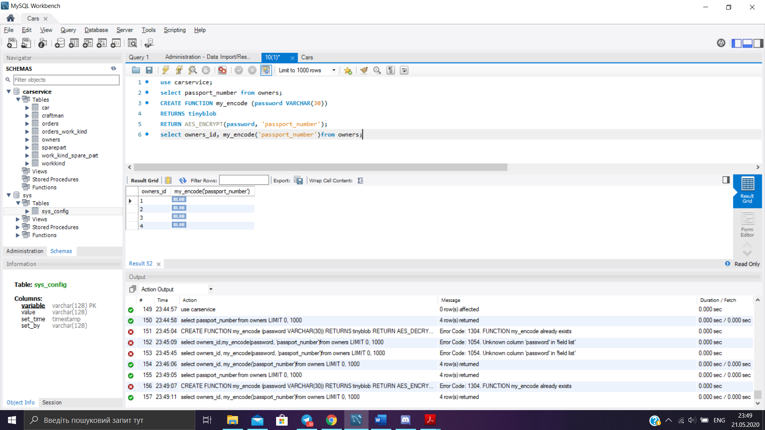

*Результати:*



***Функція дешифрування пароля:***

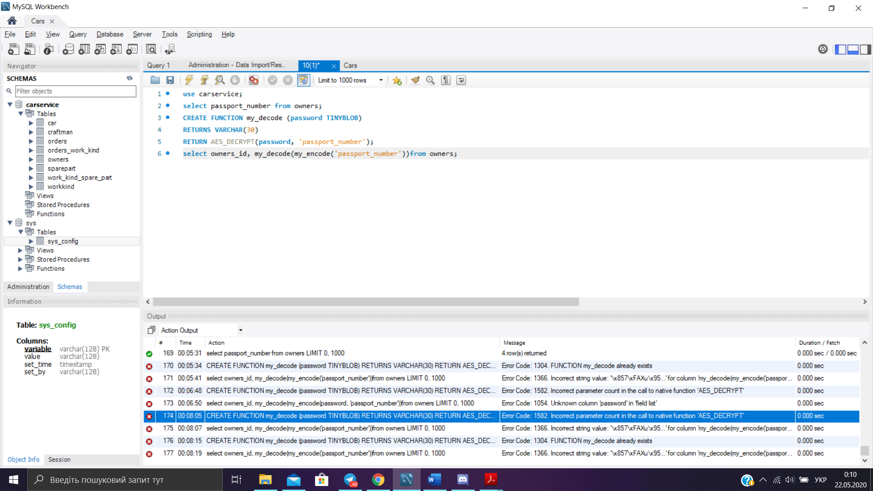

*Результати:*

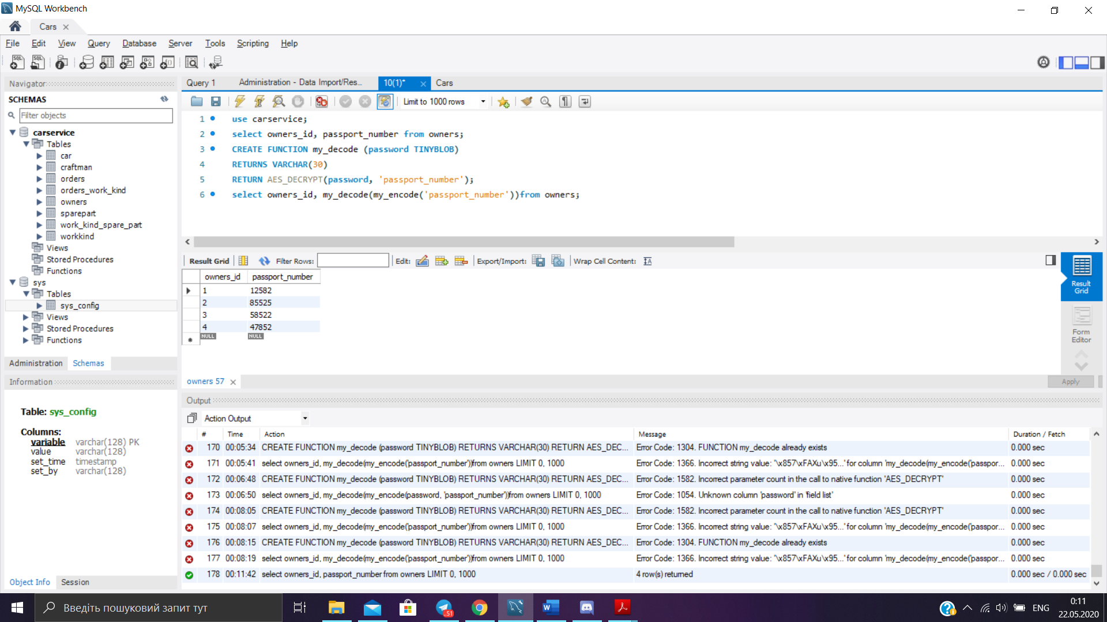

1. Процедура для пошуку майстра за допомогою дати народження( дві дати, від якого , по яке число шукати майстра). Повертає дана процедура табличку в якій містяться дані про майстра( його прізвище, дата народження, id ремонтованої машини).

use carservice;

select*from owners;

DELIMITER //

CREATE PROCEDURE car_lookfor10 (IN date1 DATE, IN date2 DATE)

BEGIN

DECLARE error VARCHAR(25);

SET error = 'Date is incorrect';

IF (date1<=date2) THEN

BEGIN

CREATE TABLE IF NOT EXISTS carservice.car_lookfor10 ( car_id INT, birth_date DATE , craftman_last_name varchar(30));

TRUNCATE carservice.car_lookfor10;

INSERT INTO carservice.car_lookfor10 SELECT car.car_id, craftman.birth_date, craftman.last_name

FROM (car INNER JOIN orders) INNER JOIN craftman

ON car.car_id = orders.car_id

AND orders.craftman_id = craftman.craftman_id

AND craftman.birth_date

BETWEEN date1 AND date2;

END;

ELSE SELECT error;

END IF;

END//

DELIMITER ;

call car_lookfor10('1982-06-15', '1993-03-18');

select*from car_lookfor10;

*Результати :*

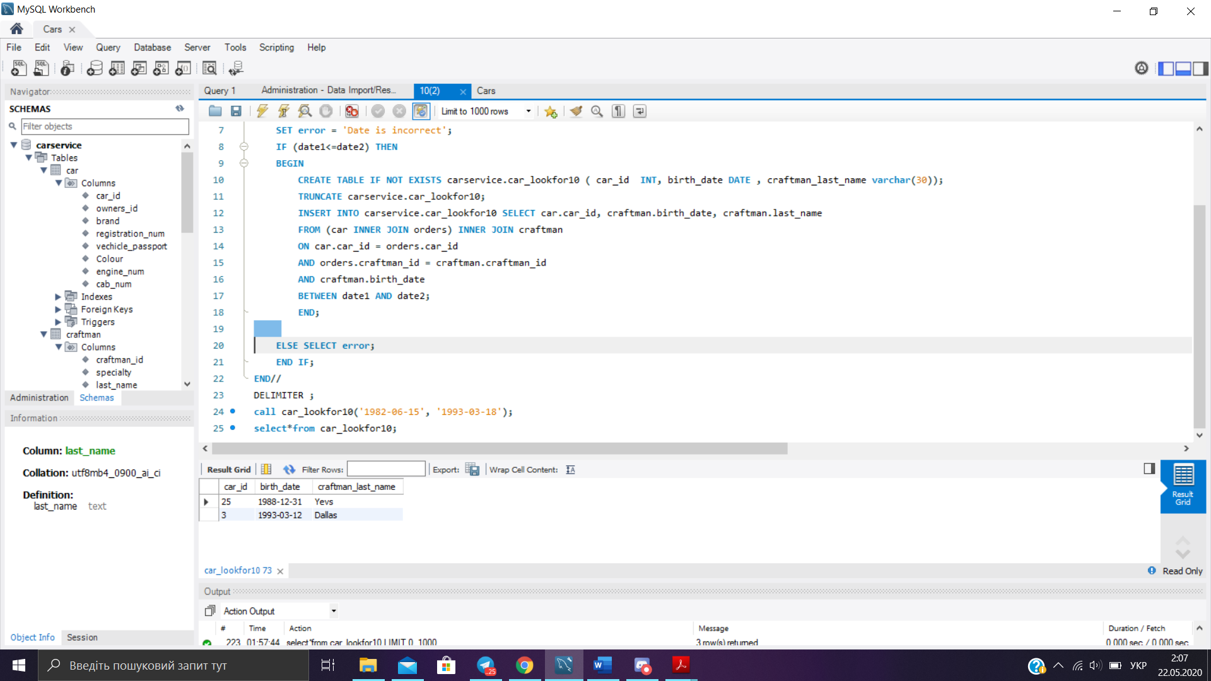

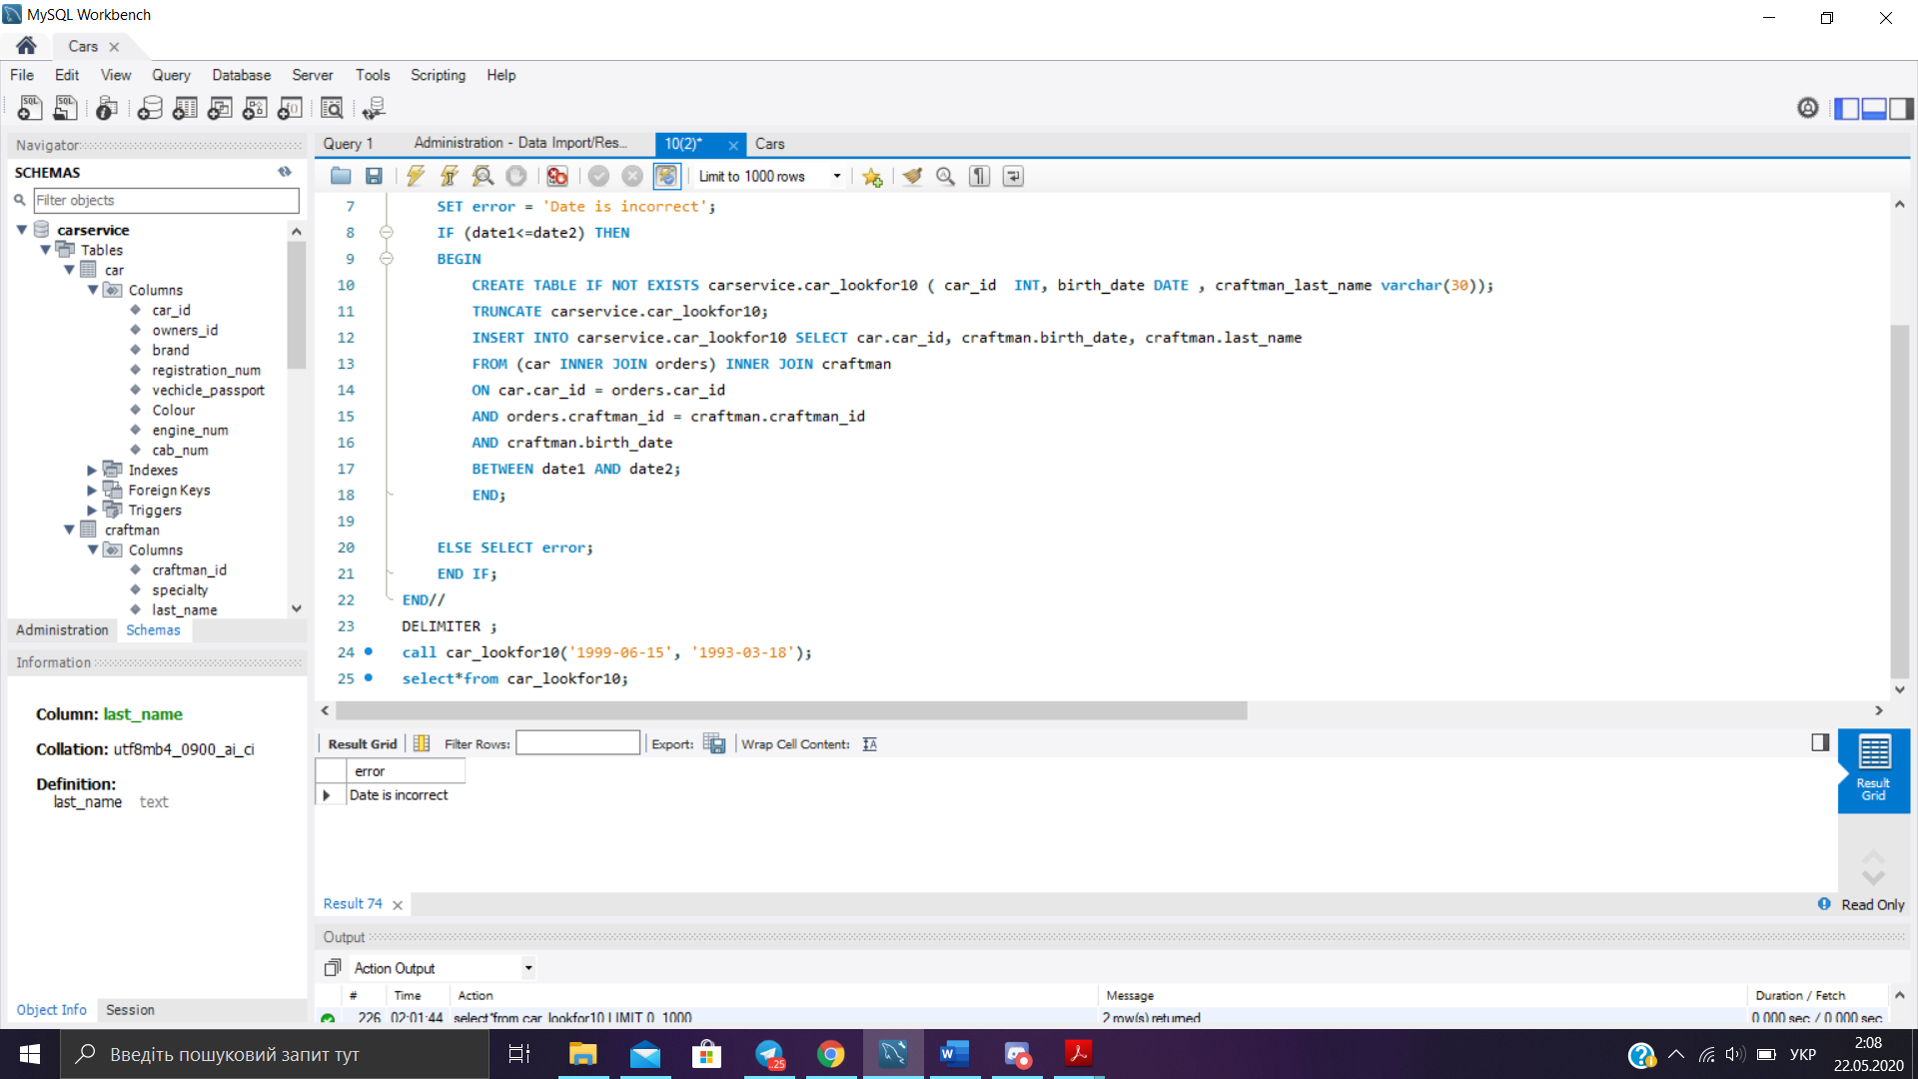

***Висновок:*** на цій лабораторній роботі я навчилася розробляти та використовувати збережені процедури і функції у СУБД MySQL.

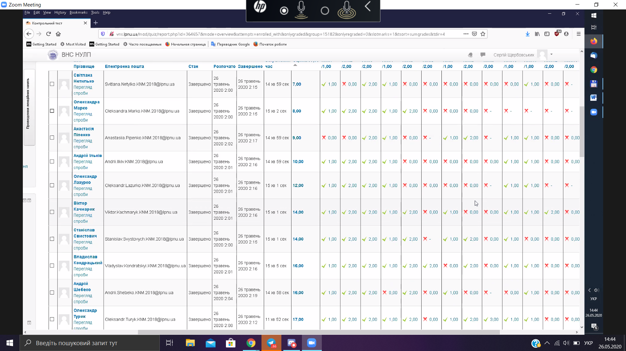

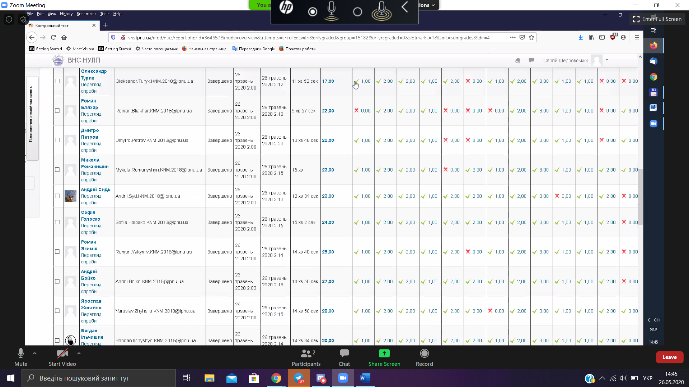

Петров Дмитро

Турик Олександр

Шебеко Андрій

Свистович Станіслав

Качмарик Віктор

Піпенко Анастасія

Лазурко Олександр

Марко Олександра

Нетилько Світлана